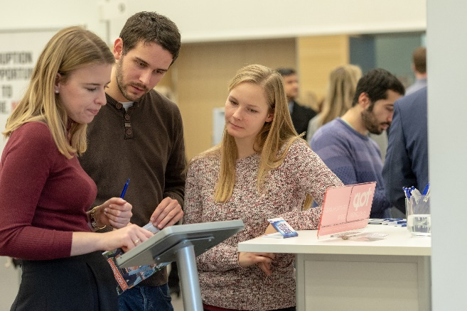
Gespräche wie am Messestand führen: Das funktioniert auch rein digital. Auf den beiden Online-Karrieremessen „meet@fh-aachen“ und „meet@fh-aachen bau“ knüpfen Studierende sowie Absolventinnen und Absolventen wichtige Kontakte zu potenziellen Arbeitgebern. Quelle: IQB (bei Verwendung bitte angeben)
FH Aachen: Onlinemessen für die Karriereplanung
Zwei Digitalmessen der FH Aachen – „meet@fh-aachen“ am 14. Oktober mit branchenübergreifendem Fokus – „meet@fh-aachen bau“ am 15. Oktober rund um Bau, Architektur und Gebäudetechnik – Berufliches Networking für Studierende, Absolventinnen und Absolventen
Frankfurt, 5. Oktober 2020. Studierende, Young Professionals sowie Absolventinnen und Absolventen aufgepasst: Am Mittwoch, den 14. Oktober 2020, lädt die FH Aachen zur reinen Digitalmesse „meet@fh-aachen“ mit Firmen aus unterschiedlichen Branchen ein. Am Donnerstag, 15. Oktober 2020, dreht sich bei der „meet@fh-aachen bau“ alles rund um die Themen Bau, Architektur und Gebäudetechnik.
Aufgrund der Corona-Pandemie veranstaltet die FH Aachen erstmals rein digitale Messen – mit allen Vorteilen der Präsenzveranstaltung. Jeweils von 12 bis 18 Uhr informieren insgesamt knapp 40 regionale Institutionen und Unternehmen über Möglichkeiten des Karriereeinstiegs. Die Stellen reichen vom Praktikum über die studentische Aushilfe und das Traineeprogramm bis hin zur Festanstellung.
Am Mittwoch, 14. Oktober, sind mit Firmen wie DocMorris N.V., Aixtron SE, dem Aachener Stadtbetrieb, der Lidl Vertriebs GmbH & Co. KG und Huawei Technologies Deutschland GmbH verschiedenste Branchen vertreten. Am Donnerstag, 15. Oktober, liegt der Fokus auf der Architektur- und Baubranche: Hier stellen sich unter anderem die Stadt Aachen, Bauwens Construction, Drees & Sommer SE und die Schlun Baugruppe. vor.
Susanne Glück, Geschäftsführerin des Messeveranstalters IQB Career Services, der die Onlinemesse federführend betreut: „Unsere Messen laufen in diesem Jahr zwar komplett anders ab, aber das Wichtigste bleibt: Auch rein virtuell treffen Berufsanfängerinnen und Berufsanfänger wertvolle Unternehmenskontakte, um ihren Karriereeinstieg zu planen und zu gestalten. Zudem entfällt die Anreise und eine Teilnahme ist aus ganz Deutschland bequem von zu Hause möglich.“
So klappt’s: Messezugriff nach vorheriger Anmeldung
Interessierte erhalten über die Webseite der IQB unter www.iqb.de weitere Informationen rund um die „meet@fh-aachen“ und die „meet@fh-aachen bau“. Von dort aus gelangen sie auch zum Portal, über das die Onlinemessen angeboten werden. Besucherinnen und Besucher registrieren sich dort im Vorfeld mit wenigen Klicks für die Events und legen ein eigenes Karriereprofil an. Am Messetag selbst haben sie die Möglichkeit, die Aussteller an einem virtuellen Messestand zu besuchen. Bis zu fünf Personen können sich spontan per Video in den Stand einschalten und Gespräche wie an einem normalen Messestand führen. 20 weitere Teilnehmerinnen und Teilnehmer können sich per Chat in das Gespräch einklinken. Dieses Szenario spiegelt die klassische Situation an einem Präsenz-Messestand wider, an dem Bewerbende auch passiv Informationen erhalten. Wer lieber fest plant, kann sich auf dem Portal im Vorfeld der Onlinemessen um feste Gesprächstermine an den virtuellen Ständen bewerben. Auch Einzelgespräche sind spontan möglich, falls ein digitaler Platz verfügbar ist. Workshops und Unternehmenspräsentationen runden das Angebot ab.
Kostenfreie Workshops im Vorfeld
Im Vorfeld der Messen erhalten Teilnehmerinnen und Teilnehmer auf Wunsch eine kostenlose Karriereberatung mit professionellen Tipps für ihre Bewerbung. Die Anmeldung erfolgt über www.iqb.de/workshops.

Zeichenanzahl (inkl. Leerzeichen, ohne Headline): 3.024
Keywords: IQB Career Services, Onlinemesse, Karrieremesse, FH Aachen, Talentspace, Karriere, Workshops, Corona

Weitere Pressemeldungen der IQB Career Services finden Interessierte unter: https://www.presseportal.de/nr/134440?langid=1

Über die IQB
Die IQB Career Services GmbH mit Sitz in Frankfurt am Main wurde 1996 gegründet und ist seit 2019 Teil der F.A.Z. Verlagsgruppe. Gemeinsam mit ihrer Tochtergesellschaft Myjobfair GmbH ist sie heute einer der führenden Recruiting-Dienstleister für Akademikerinnen und Akademiker in Deutschland. IQB und Myjobfair veranstalten jedes Jahr rund 50 Karrieremessen und bietet damit Studierenden, Absolventinnen und Absolventen sowie Unternehmen eine Plattform zum persönlichen Kennenlernen und Netzwerken. Neben Firmenkontaktmessen, die direkt auf dem Campus der Partnerhochschulen oder an Fachbereichen stattfinden, organisiert die IQB auch abseits des Campus spezifische Karrieremessen für Juristen (JURAcon) und Wirtschaftswissenschaftler in verschiedenen deutschen Städten.
Mehr auf www.iqb.de.

